"כִּי ה' אֱלֹהֶיךָ, מְבִיאֲךָ אֶל-אֶרֶץ טוֹבָה: אֶרֶץ, נַחֲלֵי מָיִם--עֲיָנֹת וּתְהֹמֹת, יֹצְאִים בַּבִּקְעָה וּבָהָר.   
אֶרֶץ **חִטָּה** וּשְׂעֹרָה, וְגֶפֶן וּתְאֵנָה וְרִמּוֹן; אֶרֶץ-זֵית שֶׁמֶן, וּדְבָש" (דברים ח', ח')

**ים השיבולים**  
מילים: יצחק קינן / לחן: חיים אגמון

ים השיבולים שמסביב  
על גליו לשוט יצא הרוח.  
אלף חיוכים אלי שלח האביב,  
שמש חביבה יצאה לשוח.

על המיתרים המפיקים צלילי זהב  
הם המזמרים אל מול התכלת.  
אלף מלאכים השרים שלום לסתיו,  
נושקים ומלטפים פצעי שלכת.

גם האהבות, באור נפלא,  
שוב פורחות כולן בשדות הזמר.  
אלף חיוכים שלוחים אלייך ילדה,  
זר שירים כתב לך המשורר.

מה היה אותו האילן, שאכלו ממנו אדם וחווה?   
ר' מאיר אמר: חיטים היה.   
כשאין באדם דעה, אומרים: לא אכל אותו האיש פת חיטים מימיו.

)בראשית רבה, טו, ח(

שאלות לדיון  
  
מה עושים מחיטה?   
מה תפקיד החיטה בחיינו?  
מדוע רבי מאיר מעריך שעץ הדעת היה חיטה?  
הסבירו את הביטוי: "לא אכל אותו האיש פת חיטים מימיו"  
בנאלי הוא דבר מובן מאליו, חוזר על עצמו, אפילו משעמם   
את מה מתאר המשורר רוני סומק כבנאלי?  
למה הוא מתכוון באומרו – שם צומח הלחם של חיי?  
מה המשמעות שהוא נותן ללחם?  
אילו דברים, אפילו מובנים מאליהם – הם ה'לחם' של החיים שלכם?

## **חיטה/ רוני סומק**

שְׂדֵה חִטָּה מִתְנוֹפֵף עַל רֹאש אִשְׁתִּי וְעַל  
רֹאשׁ בִּתִּי.  
כַּמָּה בָּנַאלִי לְתָאֵר כָּךְ אֶת הַבְּלוֹנדְ,  
וּבְכָל זֹאת, שָׁם צוֹמֵחַ הַלֶּחֶם  
שֶׁל חַיַּי.

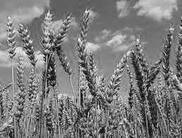

"כִּי ה' אֱלֹהֶיךָ, מְבִיאֲךָ אֶל-אֶרֶץ טוֹבָה: אֶרֶץ, נַחֲלֵי מָיִם--עֲיָנֹת וּתְהֹמֹת, יֹצְאִים בַּבִּקְעָה וּבָהָר.   
אֶרֶץ חִטָּה **וּשְׂעֹרָה**, וְגֶפֶן וּתְאֵנָה וְרִמּוֹן; אֶרֶץ-זֵית שֶׁמֶן, וּדְבָש" (דברים ח', ח')

|  |  |  |
| --- | --- | --- |
| **שעורה**  שאלות למחשבה: מדוע הוכנסו אל 'שבעת המינים' שני מינים כל כך דומים? מה ה'אופי' של החיטה ומה ה'אופי' של השעורה לפי הטבלה? עם איזה 'אופי' את/ה מזדהה יותר? מדוע? האם לדעתך יש מקום לשניהם?  מה היינו מפסידים אם אחד מהם לא היה בשבעת המינים? | **חיטה** |  |
| **בִּשְׂדוֹת בּוּר** (שדה שאינו מעובד) ברוב חלקי הארץ, **וגם באזורי בַּצּורֶת, דלים בגשם** | **בשדות מעובדים** ברוב חלקי ארץ ישראל שמצפון לנגב | **היכן ניתן למצוא אותי?** |
| השעורה מבשילה באפריל | החיטה מבשילה במאי יוני | **מתי אני פורחת?** |
| השְּׂעוֹרָה, ככל הנראה, שימשה לאפיית לחם עוד בטרם הכיר האדם את החיטה. כיום היא מְשַׁמֶּשֶׁת בעיקר כמרכיב חשוב בַּהֲכָנַת מִסְפּוֹא לַסּוּסִים ומזון לחיות מֶשֶׁק הַבַּיִת. אולם, את גרגירי השְּׂעוֹרָה עַתִּירי הַסִּיבִים תמצאו גם כפתיתים לדייסות (גריסי פנינה) וכחומר גלם למשקאות בירה.  השעורה מבשילה בימי הפסח וממנה ניתן עומר התנופה -  דַּבֵּר אֶל-בְּנֵי יִשְׂרָאֵל וְאָמַרְתָּ אֲלֵהֶם, כִּי-תָבֹאוּ אֶל-הָאָרֶץ אֲשֶׁר אֲנִי נֹתֵן לָכֶם, וּקְצַרְתֶּם אֶת-קְצִירָהּ--וַהֲבֵאתֶם אֶת**-עֹמֶר רֵאשִׁית קְצִירְכֶם** אֶל-הַכֹּהֵן. ויקרא כ"ג | מהחִיטָּה מפיקים קמח לאפיית לחם, פשטידות, עוגות וּמִינֵי מאפים אחרים. | **למה אני משמשת?** |
| הַסִּיבִים הַתְּזוּנָתִיִּים המצויים בַּשְּׂעוֹרָה הופכים אותה לאוכל בריא במיוחד. גרגרי הַשְּׂעוֹרָה עשירים בָּעֲמִילָן ובחלבונים, ויש בהם וִיטָמִינִים וּמִינֶרָלִים שונים. ויש בה מעט גלוטן.  **שְׂדֵה שְׂעוֹרִים תַּמָּה זֵר חַג עוֹטֶרֶת**, שֶׁפַע יְבוּל וּבְרָכָה. לִקְרַאת בּוֹא הַקּוֹצְרִים   בְּזֹהַר מַזְהֶרֶת, חֶרֶשׁ לָעֹמֶר מְחַכָּה. הָבוּ הָנִיפוּ נִירוּ לָכֶם נִיר חַג לַקָּמָה, עֵת רֵאשִׁית קָצִיר. קִצְרוּ, שִׁלְחוּ מַגָּל עֵת רֵאשִׁית הַקָּצִיר   |  |  | | --- | --- | | **שיבולת בשדה** מילים ולחן: [מתתיהו שלם](http://shironet.mako.co.il/artist?prfid=707&lang=1)  שִׁבֹּלֶת בַּשָּׂדֶה כּוֹרְעָה בָּרוּחַ מֵעֹמֶס גַּרְעִינִים כִּי רַב. וּבְמֶרְחַב הָרִים יוֹם כְּבָר יָפוּחַ הַשֶּׁמֶשׁ כֶּתֶם וְזָהָב. עוּרוּ הוֹי עוּרוּ שׁוּרוּ בְּנֵי כְּפָרִים קָמָה הֵן בָּשְׁלָה כְּבָר עַל פְּנֵי הַכָּרִים קִצְרוּ שִׁלְחוּ מַגָּל עֵת רֵאשִׁית הַקָּצִיר |  | | חיטה מלאה עשירה בְּווִיטָמִינִים, בְּמִינֶרָלִים שונים, בְּנוֹגְדֵי חִמְצוּן וּבְסִיבִים תְּזוּנָתִיִּים. אך רבים רגישים לגלוטן הרב שנמצא בה. | **האם אני טובה לבריאות?** |
| בעבר השעורה הייתה לחם של עניים ומאכל לבהמות. היום נמכרת בעיקר בחנויות טבע. לחם שעורה יקר בערך פי שלושה מלחם העשוי מחיטה | החיטה ובעיקר הלחם נחשבו למזון העיקרי של האדם. הלחם זכה למקום של כבוד. היום ישנן טענות בדבר בריאות הלחם הרגיל | **מעמדי בעבר והיום** |

מעובד מאתר גליליאו הצעיר

"כִּי ה' אֱלֹהֶיךָ, מְבִיאֲךָ אֶל-אֶרֶץ טוֹבָה: אֶרֶץ, נַחֲלֵי מָיִם--עֲיָנֹת וּתְהֹמֹת, יֹצְאִים בַּבִּקְעָה וּבָהָר.   
אֶרֶץ חִטָּה וּשְׂעֹרָה, **וְגֶפֶן** וּתְאֵנָה וְרִמּוֹן; אֶרֶץ-זֵית שֶׁמֶן, וּדְבָש" (דברים ח', ח')

הגפן משמשת להכנת יין . ליין נודעה חשיבות רבה בכל התרבויות, דיוניסוס היה אל היין במיתולוגיה היוונית.  
ביהדות היין הוא המשקה היחיד שזכה לברכה "...בורא פרי הגפן".  
איתו מקדשים את המועדים והחגים וגם בהבדלה – הטקסט בו נפרדים מהשבת או החג משתמשים ביין.  
היין מלווה אותנו בארבע כוסות בליל הסדר, בשתייה בפורים, בחופה בברית ובכל אירוע חגיגי אחר. עליו נאמר:  
"אין אומרין שירה אלא על יין", "אין שמחה אלא בבשר ויין" – אבל גם מזהירים אותנו מפניו   
"אין לך דבר שמביא יללה לאדם אלא יין" "נכנס יין יצא סוד", שכן ליין יש תכונות שליליות של התמכרות ושכרות.

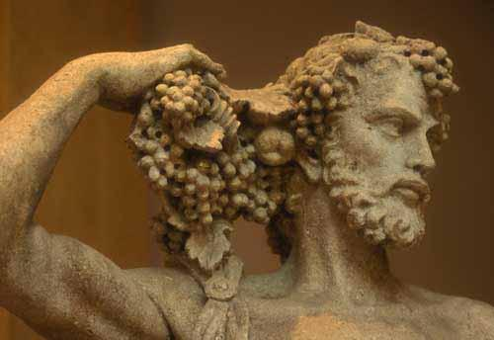

נזיר הוא אדם המגביל את עצמו מתענוגות החיים. ההגבלות משתנות בתרבויות שונות.  
בספר במדבר, פרק ו' ניתנים כללי ההתנהגות לנזיר:  
"אִישׁ אוֹ-אִשָּׁה, כִּי יַפְלִא לִנְדֹּר נֶדֶר נָזִיר--לְהַזִּיר, לַה'.  
מִיַּיִן וְשֵׁכָר יַזִּיר, חֹמֶץ יַיִן וְחֹמֶץ שֵׁכָר לֹא יִשְׁתֶּה,  
וְכָל-מִשְׁרַת עֲנָבִים לֹא יִשְׁתֶּה, וַעֲנָבִים לַחִים וִיבֵשִׁים לֹא יֹאכֵל כֹּל, יְמֵי נִזְרוֹ:    
מִכֹּל אֲשֶׁר יֵעָשֶׂה מִגֶּפֶן הַיַּיִן, מֵחַרְצַנִּים וְעַד-זָג--לֹא יֹאכֵל"

**משל השועל והכרם /** מעובד ממדרש קהלת רבה, ה

שׁוּעָל אחד מָּצָא כֶּרֶם. הכרם הָיָה מגודר מִכָּל פִּנּוֹתָיו, מלבד נֶקֶב (חור) אֶחָד.   
וּבִקֵּשׁ לְהִכָּנֵס בּוֹ וְלֹא הָיָה יָכוֹל. מֶה עָשָׂה?

צָם שְׁלוֹשָׁה יָמִים עַד שֶׁכָּחַשׁ וְתָשַׁשׁ וְנִכְנַס בְּאוֹתוֹ נֶקֶב, וְאָכַל וְשָׁמֵן.   
בִּקֵּשׁ לָצֵאת וְלֹא יָכוֹל. חָזַר וְצָם שְׁלוֹשָׁה יָמִים אֲחֵרִים עַד שֶׁכָּחַשׁ וְתָשַׁשׁ וְחָזַר לִכְמוֹת שֶׁהָיָה וְיָצָא.  
כְּשֶׁיָּצָא הָפַךְ פָּנָיו לַכֶּרֶם וְנִסְתַּכֵּל בּוֹ וְאָמַר: "כֶּרֶם, כֶּרֶם! מָה טוֹב אַתָּה וּמָה טוֹבִים פֵּרוֹתֶיךָ! כָּל מָה שֶׁיֵּשׁ בְּךָ – נָאֶה וּמְשֻׁבָּח, אֲבָל מָה הֲנָאָה מִמְּךָ? כְּמוֹ שֶׁנִּכְנָסִים לְתוֹכְךָ כָּךְ יוֹצְאִים!

סמנו את השימושים השונים והחלקים השונים לגפן המופיעים בפסוקים?  
ספרו את משל השועל והכרם בלשונכם?  
מדוע התורה מצווה על הנזיר להימנע דווקא מהגפן ומדוע הפירוט הרב לאיסור?  
מה הכוח ומה הקושי שהגפן מזמנת לנו?  
האם יש בחייכם הנאה כלשהי שאתם משקיעים בה ו'מכורים' אליה מעבר לרצוי?

"כִּי ה' אֱלֹהֶיךָ, מְבִיאֲךָ אֶל-אֶרֶץ טוֹבָה: אֶרֶץ, נַחֲלֵי מָיִם--עֲיָנֹת וּתְהֹמֹת, יֹצְאִים בַּבִּקְעָה וּבָהָר.   
אֶרֶץ חִטָּה וּשְׂעֹרָה, וְגֶפֶן **וּתְאֵנָה** וְרִמּוֹן; אֶרֶץ-זֵית שֶׁמֶן, וּדְבָש" (דברים ח', ח')



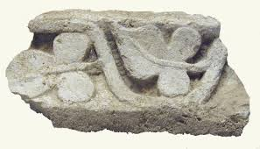

מדוע נמשלה תורה לתאנה?  
אלא כל הפירות יש בהם פסולת: תמרים יש בהם גרעינים,

ענבים יש בהם חרצנים, רימונים יש בהם קליפין,   
אבל תאנה כולה יפה לאכול.   
ילקוט שמעוני, יהושע א

מדוע נמשלו דברי תורה כתאנה ?   
מה תאנה זו, כל זמן שאדם ממשמש בה מוצא בה תאנים - אף דברי תורה: כל זמן שאדם הוגה בהן - מוצא בהן טעם.  
תלמוד בבלי, מסכת עירובין, דף נ"ד עמוד א

למה נמשלה תורה לתאנה?   
שרוב האילנות הזית והגפן והתמרה נלקטין באחד,   
והתאנה נלקטה מעט מעט.   
וכך התורה - היום לומד מעט ולמחר הרבה,   
לפי שאינה מתלמדת לא בשנה ולא בשתים.  
מדרש תנחומא, פרשת פנחס

"כִּי ה' אֱלֹהֶיךָ, מְבִיאֲךָ אֶל-אֶרֶץ טוֹבָה: אֶרֶץ, נַחֲלֵי מָיִם--עֲיָנֹת וּתְהֹמֹת, יֹצְאִים בַּבִּקְעָה וּבָהָר.   
אֶרֶץ חִטָּה וּשְׂעֹרָה, וְגֶפֶן וּתְאֵנָה **וְרִמּוֹן**; אֶרֶץ-זֵית שֶׁמֶן, וּדְבָש" (דברים ח', ח')

חלק מתיאור מעילו של הכהן הגדול   
"וְעָשִׂיתָ אֶת-מְעִיל הָאֵפוֹד כְּלִיל תְּכֵלֶת...  
 וְעָשִׂיתָ עַל-שׁוּלָיו רִמֹּנֵי תְּכֵלֶת וְאַרְגָּמָן וְתוֹלַעַת שָׁנִי עַל-שׁוּלָיו סָבִיב   
וּפַעֲמֹנֵי זָהָב בְּתוֹכָם סָבִיב   
 פַּעֲמֹן זָהָב וְרִמּוֹן פַּעֲמֹן זָהָב וְרִמּוֹן עַל-שׁוּלֵי הַמְּעִיל סָבִיב.  
שמות, פרק כ"ח

הרוצה לראות יופיו של ר' יוחנן,   
יביא כוס של כסף צרוף וימלאנו גרעינים של רימון אדום,   
ויעטר כּ‏ליל של ורד אדום על פיו,   
ויניחנו בין חמה לצל - ואותו זוהר מעין יופיו של ר' יוחנן הוא.  
עיבוד [תלמוד בבלי](http://he.wikipedia.org/wiki/%D7%AA%D7%9C%D7%9E%D7%95%D7%93_%D7%91%D7%91%D7%9C%D7%99), [בבא מציעא](http://he.wikipedia.org/wiki/%D7%9E%D7%A1%D7%9B%D7%AA_%D7%91%D7%91%D7%90_%D7%9E%D7%A6%D7%99%D7%A2%D7%90) דף פד ע"א

קראו את הקטעים והסתכלו על התמונות המצורפות, מה משותף לכולם?  
מה לדעתכם הפך את הרימון לקישוט כל כך נפוץ, מימי קדם ועד ימינו? האם גם אתם רואים בו פרי מיוחד ויפה? האם יופי הפרי חשוב?  
 מה חשוב יותר היופי או הטעם?   
האם לדעתכם יש קשר בין המראה של האוכל לרצון שלנו לאכול אותו?

תיאור כותרות עמודי הנחושות העצומים בכניסה לבית המקדש שהקים שלמה המלך

"וּשְׁתֵּי כֹתָרֹת עָשָׂה לָתֵת עַל-רָאשֵׁי הָעַמּוּדִים מֻצַק נְחֹשֶׁת...  
אֶת-הַכֹּתָרֹת אֲשֶׁר עַל-רֹאשׁ הָרִמֹּנִים וְכֵן עָשָׂה לַכֹּתֶרֶת הַשֵּׁנִית".  
מלכים א, פרק ז'

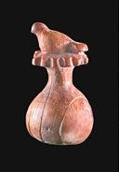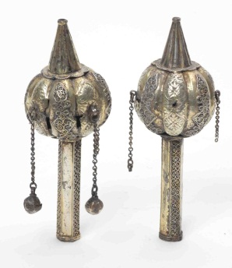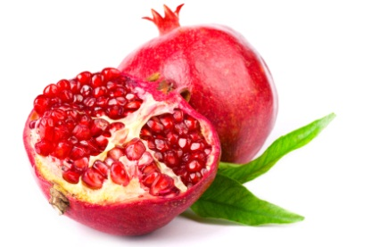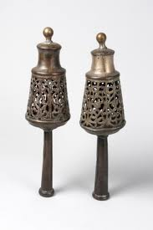 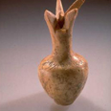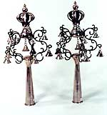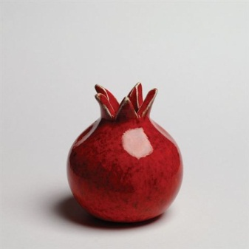

.

"כִּי ה' אֱלֹהֶיךָ, מְבִיאֲךָ אֶל-אֶרֶץ טוֹבָה: אֶרֶץ, נַחֲלֵי מָיִם--עֲיָנֹת וּתְהֹמֹת, יֹצְאִים בַּבִּקְעָה וּבָהָר.   
אֶרֶץ חִטָּה וּשְׂעֹרָה, וְגֶפֶן וּתְאֵנָה וְרִמּוֹן; אֶרֶץ-**זֵית שֶׁמֶן**, וּדְבָש" (דברים ח', ח')

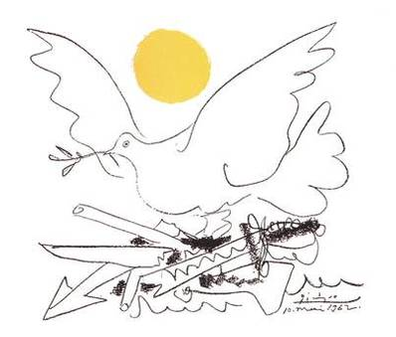

קראו את הפסוקים הבאים:  
וַיְשַׁלַּח אֶת הַיּוֹנָה מֵאִתּוֹ   
לִרְאוֹת הֲקַלּוּ הַמַּיִם מֵעַל פְּנֵי הָאֲדָמָה:  
וְלֹא מָצְאָה הַיּוֹנָה מָנוֹחַ לְכַף רַגְלָהּ וַתָּשָׁב אֵלָיו אֶל הַתֵּבָה כִּי מַיִם עַל פְּנֵי כָל הָאָרֶץ.  
וַיִּשְׁלַח יָדוֹ וַיִּקָּחֶהָ וַיָּבֵא אֹתָהּ אֵלָיו אֶל הַתֵּבָה.  
וַיָּחֶל עוֹד שִׁבְעַת יָמִים אֲחֵרִים   
וַיֹּסֶף שַׁלַּח אֶת הַיּוֹנָה מִן הַתֵּבָה:  
וַתָּבֹא אֵלָיו הַיּוֹנָה לְעֵת עֶרֶב וְהִנֵּה **עֲלֵה זַיִת** טָרָף בְּפִיהָ וַיֵּדַע נֹחַ כִּי קַלּוּ הַמַּיִם מֵעַל הָאָרֶץ:

בראשית, פרק ח', פסוקים ח'-י''א

**יונה עם עלה של זית**   
מילים ולחן: [תלמה אליגון רוז](http://shironet.mako.co.il/artist?prfid=1022&lang=1)  
  
יש לי תמונה בבית   
של יונה עם עלה של זית   
מעליה גלגל החמה,   
לרגליה פגעי מלחמה   
היונה של השלום,   
על חורבותיה של אומה אחרת   
תמונה מושלמת,   
חלומות בתוך מסגרת   
  
פזמון:   
יונה עם עלה של זית   
צאי מן התמונה,   
השיבי את האמונה   
שהשלום יבוא בעקבותייך   
  
יש לי תמונה בבית   
של יונה עם עלה של זית   
**וילדי מתבונן ומקשה   
"תגידי, מה יש לה בפה?"**   
היונה של השלום   
סוף מלחמה היא מבשרת   
יונה מושלמת   
של שלום בתוך מסגרת   
  
פזמון: יונה עם עלה של זית...

מה מסמל ענף עץ הזית בסיפור נח והמבול?  
כיצד לדעתכם הפך לסמל השלום?  
תארו כיצד נראה עץ הזית? מהן תכונותיו?  
האם זהו העץ הגבוהה ביותר או החזק ביותר?   
האם יתכן שזהו העץ הראשון שהיונה ראתה?   
מדוע היונה הביאה דווקא ענף עץ זית?  
מה מוסיף לנו מדרש תנחומא?  
מתי השתמשו בעבר ומתי אנחנו משתמשים בשמן זית להדלקת נרות?

זהו רישום של אחד הציירים המפורסמים בעולם – פיקאסו  
תארו מה אתם רואים בתמונה.   
מה מסמל לדעתכם כל חלק ממנה.  
מה מסמלת יונה עם עלה של זית בפיה?

אמר הקדוש ברוך הוא: מה היונה הביאה אורה לעולם,

אף אתם שנמשלתם כיונה, הביאו שמן זית והדליקו לפני את הנר.

מדרש תנחומא, פרשת תצוה

השיר הזה נכתב בעקבות התבוננות בתמונה   
של פיקאסו. כיצד מפרשת המשוררת את התמונה?

"כִּי ה' אֱלֹהֶיךָ, מְבִיאֲךָ אֶל-אֶרֶץ טוֹבָה: אֶרֶץ, נַחֲלֵי מָיִם--עֲיָנֹת וּתְהֹמֹת, יֹצְאִים בַּבִּקְעָה וּבָהָר.   
אֶרֶץ חִטָּה וּשְׂעֹרָה, וְגֶפֶן וּתְאֵנָה וְרִמּוֹן; אֶרֶץ-זֵית שֶׁמֶן, **וּדְבָש**" (דברים ח', ח')

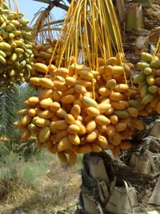

למה נמשלו ישראל לתמר?

מה תמרה זו אין בה פסולת אלא:   
תמרים לאכילה,   
לולבין להילול,

חריות (כפות תמרים) לסיכוך,   
סיבים לחבלים,   
סנסינים לכברה, (כברה – כלי קלוע)

שפעת קורות לקרות בהן הבית.

כך הם ישראל אין בהם פסולת.

אלא מהם בעלי מקרא,   
מהם בעלי משנה,   
מהם בעלי אגדה,   
מהם בעלי מצוות,   
מהם בעלי צדקות.  
מדרש, בראשית רבה מא, א

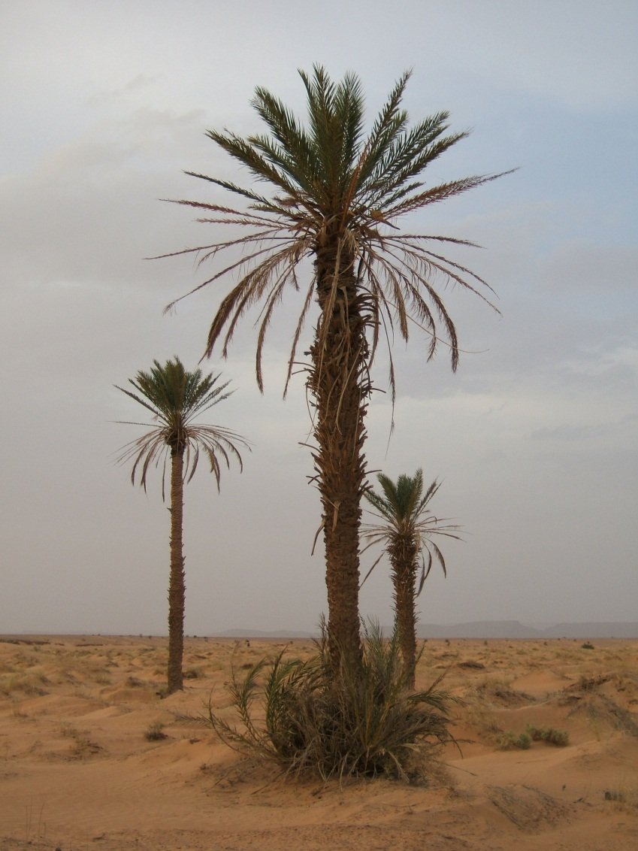

מצאו בתמונה את חלקי התמר המופיעים במדרש.  
בתמונות למטה תוכלו לראות שימושים שונים בדקל –   
מצאו אותם במדרש.

היכן צומח הדקל בדרך כלל?  
מה היתרון שיש לדקל על עצים אחרים?  
האם יש קשר לדעתכם בין מקום גידולו לשימושים הרבים   
שנעשים בו?

"כך הם ישראל אין בהם פסולת"  
למה מתכוון המדרש?  
נסו לתת תארים או תכונות שונות משל המדרש   
לקבוצות שונות בישראל  
האם הייתם מוותרים על אחת הקבוצות?  
מה היתרון של ריבוי קבוצות ותכונות.

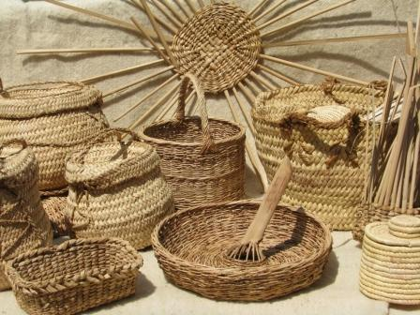

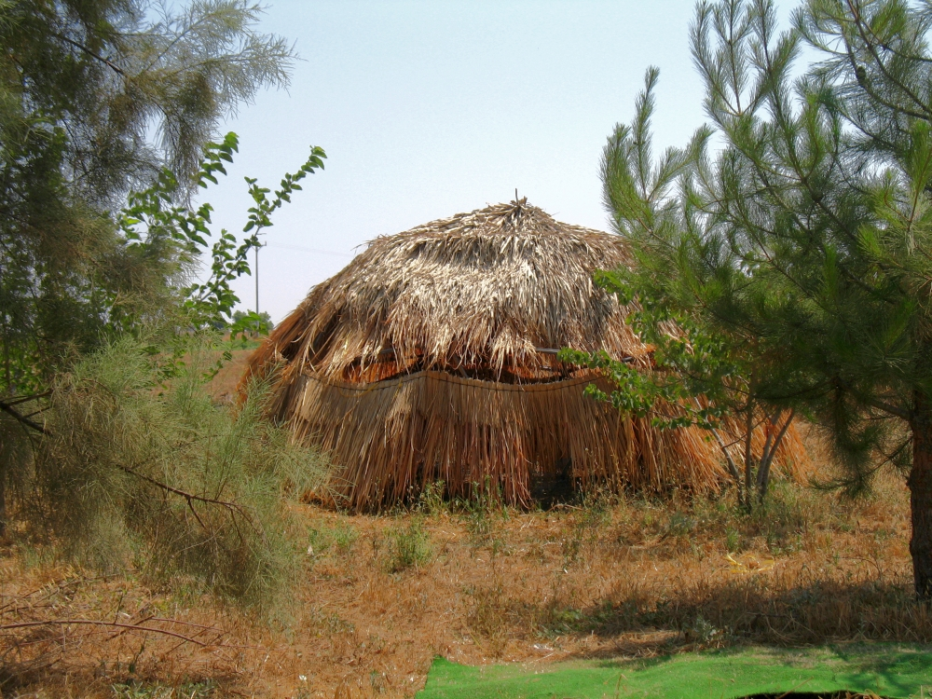

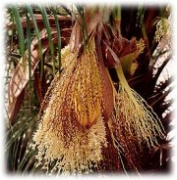סנסינים